**Расскажи стихи руками**

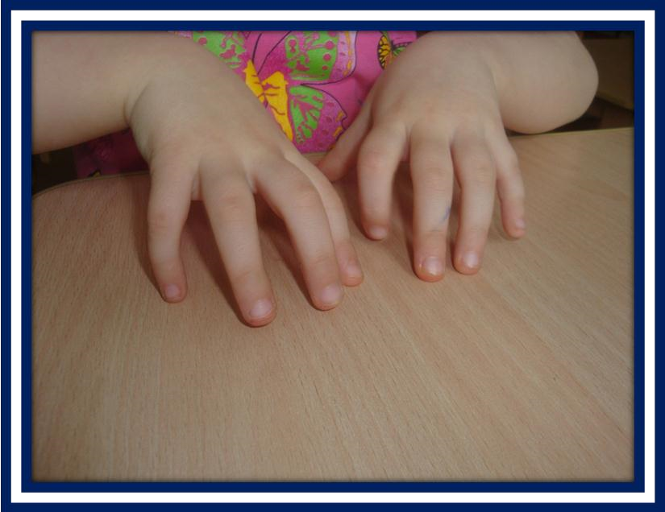

# «Осень»

Осень, осень, *(трем ладошки друг о друга)*

Приходи! *(зажимаем кулаки по очереди)*

Осень, осень, *(трем ладошки друг о друга)*

Погляди! *(ладони на щеки)*

Листья желтые кружатся *(плавное движение ладонями)*

Тихо на землю ложатся. *(ладони положить на колени*)

Солнце нас уже не греет, *(покачать головой)*

Ветер дует все сильнее, *(синхронно наклоняем руки в разные стороны)* К югу полетели птицы, *(сделать «птицу» из двух скрещенных рук)*

Дождик к нам в окно стучится. *(барабанить пальцами тo по одной, то по другой ладони)*

Шапки, куртки надеваем *(имитируем)*

И ботинки обуваем *(топаем ногами)*

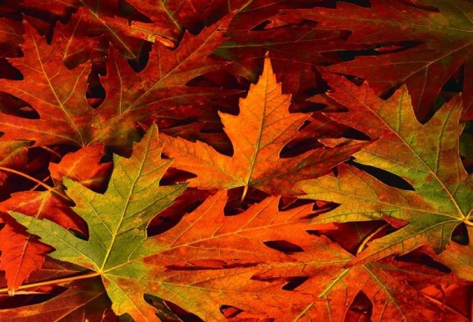

***

Раз, два, три, четыре, пять, *(загибаем пальчики, начиная с большого)* Будем листья собирать. *(сжимаем и разжимаем кулачки)*

Лист берёзы, *(загибаем пальчики, начиная с большого)*

Лист рябины,

Листик тополя,

Лист осины,

Листик дуба мы соберём, *(«шагаем» по столу средним*

Маме осенний букет отнесём. *и указательным пальцем»)*

# «Ягоды»

Ягоды – это крыжовник, *(указательным пальцем одной руки*

Клюква, черника, брусника, *пересчитывают, сгибая, пальцы на другой* Малина, клубника, шиповник, *руке)* Смородина и земляника.

Запомнил ягоды я наконец. *(поднимают плечи, удивляются)* Что это значит?

Я – молодец! *(большой палец вытягивают вперёд)*

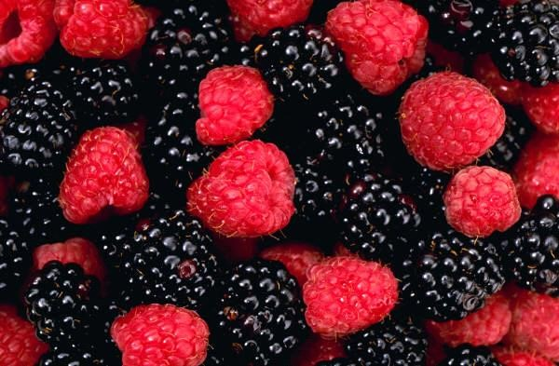

***

Раз , два , три , четыре , пять, *(сначала загибаем или разгибаем пальчики*

В лес идём мы погулять . *на каждую ягодку)* За черникой , за малиной , За брусникой , за калиной .

Землянику мы найдём *(в конце - ладошки сложить лодочкой,*

И братишке отнесём!*и "угостить" ягодками)*

# «Грибы»

Раз, два, три, четыре, пять, *(пальчики сжаты в кулачок, разгибаем каждый пальчик)*

Мы идём грибы искать! *(«шагаем» по столу средним и указательным пальцем»)*

Этот пальчик в лес пошёл, *(загибаем пальчики начиная с мизинца)* Этот пальчик гриб нашёл.

Этот пальчик чистить стал.

Этот пальчик жарить стал, Этот пальчик всё съел, Оттого и потолстел.

***

Я корзину в лес беру, *(сложить ладошки лодочкой)* Там грибы я соберу.

Удивляется мой друг:

«Сколько здесь грибов вокруг!» *(разводят руки в стороны)*

Подосиновик, масленок, *(поочередно сгибают пальчики на обеих*

Подберезовик, опенок, *руках, начиная с мизинца правой руки)* Боровик, лисичка, груздь - Не играют в прятки пусть!

Рыжики, волнушки Найду я на опушке.

Возвращаюсь я домой, *(«шагаем» по столу средним и*

Все грибы несу с собой. *указательным пальцем»)*

А мухомор не понесу *(большой палец левой руки отставляют,* Пусть останется в лесу! *грозят ему)*

# «Овощи. Огород.»

Чищу овощи для щей *(вертикальные движения руками, словно отряхиваем от земли)*

Сколько нужно овощей? *(пожимают плечами)*

Три картошки, *(загибаем три пальца на левой руке)*

Две морковки, *(загибаем еще два пальца)*

Луку полторы головки, *(загибаем пальцы на правой руке)*

Да петрушки корешок, *(еще один палец на правой руке)*

Да капустный кочешок *(загибаем палец)*

Потеснись-ка ты, капуста*, ("раздвигаем" в сторону капусту)* От тебя в кастрюле густо!

Раз! *(выставляем большие пальцы рук)*

Два! *(указательные - другие в кулаке)*

Три! *(выставляем средние пальцы рук)*

Огонь зажжен*, (хлопаем)*

Кочерыжка, кочерыжка, *(показать большой палец)*

Выйди вон! *(спрятать руку с «кочерыжкой» за спину)*

***

У Лариски 2 редиски, *(загибаем пальчики по одному*

у Антошки 2 картошки. *или по два на каждое название*

У Сережки-сорванца 2 зеленых огурца. *овоща)* А у Вовки 2 морковки, да еще у Петьки 2 хвостатых редьки.

# «Фрукты. Сад.»

Палец толстый и большой *(поочередно загибать пальцы)*

В сад за сливами пошел.

Указательный с порога Указал ему дорогу.

Средний пальчик – самый меткий:

Он сбивает сливы с ветки.

Безымянный поедает,

А мизинчик-господинчик

В землю косточки сажает. *(поочередно разгибают пальчики из* *кулачка, начиная с большого)*

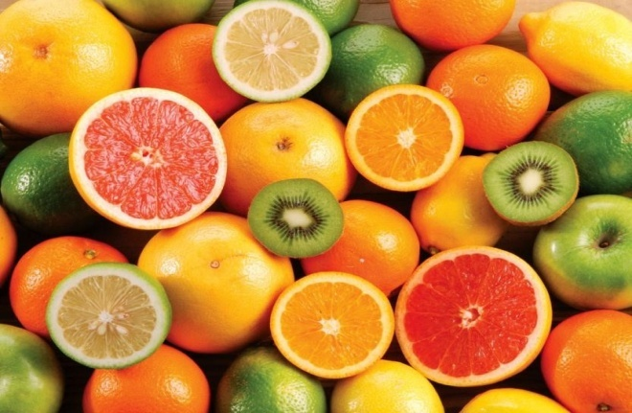

***

Этот пальчик – апельсин, *(поочередно загибать пальцы)* Он, конечно, не один. Этот пальчик – слива, Вкусная, красивая. Этот пальчик – абрикос, Высоко на ветке рос.

Этот пальчик – груша,

Просит: «Ну-ка, скушай!»

Этот пальчик – ананас,

Фрукт для вас и для нас. *(показывают ладошками вокруг и на себя)*

# «Деревья»

Вот деревья: (показывает ладони обеих рук с разжатыми пальцами)

Клен, рябина, липа, дуб, береза, вяз, *(загибают пальцы на обеих руках)*

Ясень, тополь, елка, пихта,

Мы в лесу встречаем вас. *(хлопают в ладоши)*

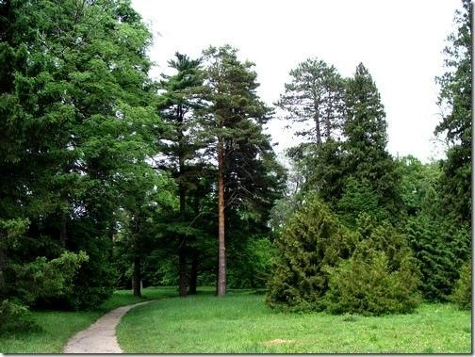

***

В иголках -хвойках *(поднимают вверх переплетенные*

Сосна, пихта, елка пальцы)

И кедр могучий, *(загибают по очереди пальцы на руке)* Он тоже в иголках.

У лиственницы – иглы хвоинки, Хотя они нежные, словно травинки.

У этих деревьев хвоинки растут,  *(сгибают и разгибают пальчики на* Поэтому хвойными все их зовут. *обеих руках)*

## «Человек. Части тела.»

Головами покиваем, *(выполняем подражательные*

Носиками помотаем, *движения в соответствии с текстом)* А зубами постучим

И немножко помолчим. *(прижимаем указательные пальцы к губам)*

Плечиками мы покрутим И про ручки не забудем.

Пальчиками потрясём *(наклонившись вниз,*

И немножко отдохнём. *качаем расслабленными руками)*

Мы ногами поболтаем

И чуть-чуть поприседаем,

Ножку ножкой подобьём*(подпрыгиваем на месте в ритме текста)*

И сначала всё начнём.

Головами покиваем,

…Плечиками мы покрутим,... (*далее темп ускоряется)*

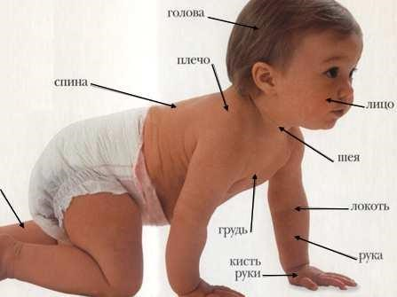

***

У меня пропал мой носик,

Не ту носа у меня *(прикрыть нос ладонью)*

А вот и носик появился.

Тра-ля-ля, тра-ля-ля! *(хлопаем в ладоши и по коленям)*

У меня пропали щечки,

Нету щечек у меня *(прикрыть щеки ладонями)*

А вот и щечки появились.

Тра-ля-ля, тра-ля-ля! *(хлопаем в ладоши и по коленям)*

У меня пропали брови,

Нет бровей у меня *(прикрыть брови ладонями)*

А вот и брови появились.

Тра-ля-ля, тра-ля-ля! *(хлопаем в ладоши и по коленям)*

У меня пропали ушки,

Нету ушек у меня *(прикрыть уши ладонями)*

А вот и ушки появились.

Тра-ля-ля, тра-ля-ля! *(хлопаем в ладоши и по коленям)*

У меня пропали волосы,

Нет волос у меня *(прикрыть волосы ладонями)*

А вот и волосы появились.

Тра-ля-ля, тра-ля-ля! *(хлопаем в ладоши и по коленям)*

Нос, рот, голова, уши,

Щечки, лоб, глаза,

плечи, Шея, грудь *(показываем пальцем те части тела,*

Не забыть бы что-нибудь. *которые называем)*

Ножками топ-топ.

Ручками хлоп-хлоп.

Раз сюда *(правая рука в сторону)*,

Два сюда *(левая рука в сторону)*

Это - нет *(мотаем головой)* А это - да *(киваем)*

## «Одежда»

Раз, два, три, четыре, пять (п*оследовательно соединяют пальцы*

Будем вещи мы стирать: *одной руки с пальцами другой руки)*

Платье, брюки и носочки, *(загибаем пальчики, начиная с большого,*

Юбку, кофточку, платочки. *на обеих руках)*

Шарф и шапку не забудем –

Их стирать мы тоже будем. (*кулачки имитируют стирку)*

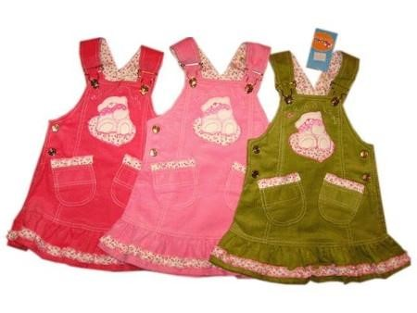

***

У рубашки два манжета, (*показывают манжеты на двух руках)*

Воротник (*показывают воротник)*

И рукава, (*проводят ладонями по рукавам)* И застежка есть, чтоб легче (*показывают застежку сверху вниз)* Проходила голова.

Пуговицы застегнем (*имитируют движения)*

А потом гулять пойдем. *(«шагаем» по столу средним и указательным пальцем»)*

# «Головные уборы»

В шапочках желтых мы стали цыплята, *(машут руками, как цыпленок*

*крылышками)*

В шапочках белых мы стали зайчата, *(показывает заячьи ушки)*

В шапочках красных мы стали грибочки, *(соединяет руки над головой)*

В шапочках черных – черника на кочках, *(присаживается на корточки)*

В шапочках синих дождинками стали *(встают, ставят руки на пояс)* И по дорожкам легко поскакали. *(«прыгают» пальчиками в воздухе)*

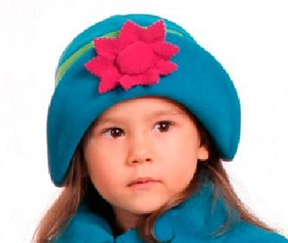

## «Обувь»

Раз, два, три, четыре, пять

Будем обувь мы считать: *(загибают по очереди пальцы на руке)*

Раз – туфли, *(поочередно разгибают пальчики из кулачка,*  Два – сапожки, *начиная с большого)*

Три ботинки,

Четыре – босоножки И, конечно, тапки – пять Ножкам надо отдыхать.

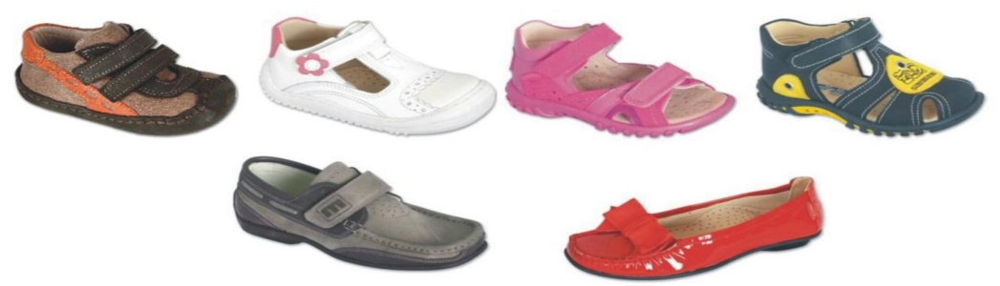

***

Посчитаем в первый раз,

Сколько обуви у нас. (попеременные хлопки ладонями и удары

Туфли, тапочки, сапожки кулачками по столу)

Для Наташки и Серёжки,

Да ещё ботинки

Для нашей Валентинки,

А вот эти валенки (на каждое название обуви загибают по

Для малышки Галеньки. одному пальчику, начиная с большого)

# «Зима. Зимующие птицы»

Прилетайте, птички! *(«зовущие» движения пальцев 4р.)*

Сала дам синичке.  *(«режущие» движения одной ладони по другой)*

Приготовлю крошки *(пальцы щепоткой – «крошим хлеб»,*

Хлебушка немножко. *тереть подушечки пальцевдруг о друга)* Эти крошки – голубям,*(вытянуть вперёд правую руку с раскрытой ладонью)*

Эти крошки – воробьям.*(то же – левой рукой)*

Галки да вороны,*(тереть ладонью о ладонь,*

Ешьте макароны! *«катая из хлеба макароны»)*

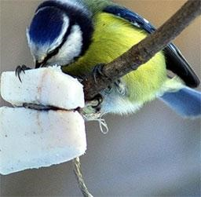

***

Пять воробьёв на заборе сидели, *(показать пять пальцев,*

Один улетел, а другие запели. *а затем загибать их по одному)* И пели, пока не сморила усталость, Один улетел, а четверо осталось. Сидели вчетвером и немного устали, Один улетел, а трое остались. Сидели втроём и немного устали, Один улетел, а двое остались. Сидели вдвоём и снова скучали Один улетел и остался один.

Один посидел, да и взял улетел.

# «Домашние животные»

Садимся на коней. Тпру!

Кони, на старт! *(кладем руки на стол, ладонями вниз)*

Поскакали! *(стучим ладонями по столу, имитируя стук копыт)* По травке! *(поглаживаем стол, проводя поочередно левой и*

*правой ладонью по направлению к себе)*

По песочку! *(потираем одну ладонь о другую)*

По камушкам! *(стучим по столу ноготками)*

По мостовой! *(стучим кулачками)*

По болотцу! *(массирующими движениями стучим по щечкам)*

По топкому болотцу! *(стучим по щечкам и причмокиваем*)

По ледочку! *(цокать языком)*

По снежочку! *(ударяем мягкими ладошками по столу)*

Через ямку!*(сделать руками движения, имитирующие прыжок)*

По пыльной дорожке! *(хлопаем ладонями по коленям)*

В горку! *(стучим по столу в замедленном темпе, как будтонам тяжело подниматься)*

С горки! *(стучим в очень быстром темпе)*

Ускакали далеко! *(очень тихо стучим)*

Скачут совсем близко! *(стучим громко)*

Прискакали! *(сильно ударяем ладонями по столу)*

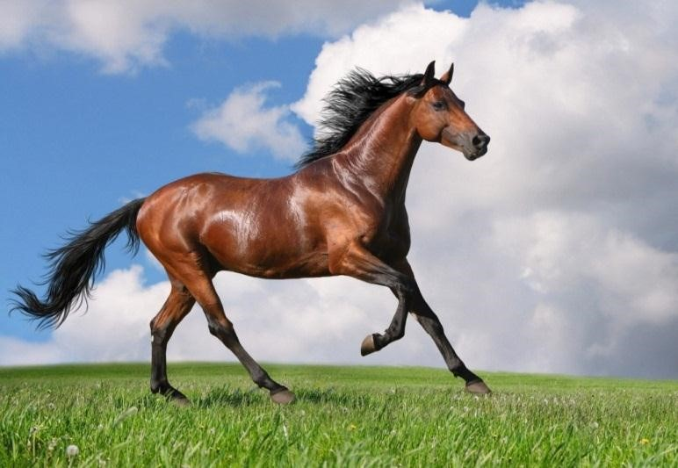

***

Кучерявая овечка (*показать «кудряшки» на голове)*

Переходит через речку. (*«идем» пальчиками по столу)*

Щуря желтые глаза, ей навстречу шла коза. (*показать «рога»)*

- Не пущу тебя, овечка, (*наклонить голову с «рогами»)*

Не пройдешь ты через речку! (*погрозитьпальцем)*

Лошадь мимо проходила и овечку пропустила. (*руки развести в стороны)*

# «Домашние птицы»

Утка плещется в пруду (*машем кистями от себя, пальцы выпрямлены)*

У хозяйки на виду. (*приставить руку «козырьком» ко лбу)*

Быстро к берегу плывет (*машем кистями, пальцы согнуты)*

И с воды идет на взлет. (*машем руками – «крыльями»)*

Во дворе – ее соседка – (*руки полукругом перед собой)*

Это курочка-наседка

Под крылом ее цыплята, (*пальцы собраны в щепоть, поочередно*  Очень дружные ребята. «клюют *корм»)*

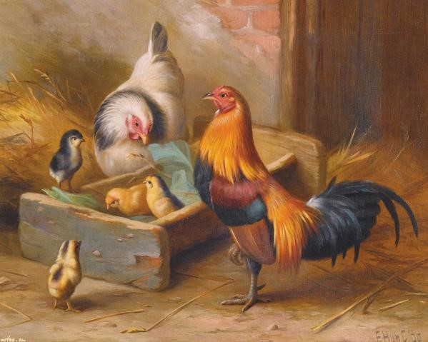

***

Вышла курочка гулять (*шагают двумя пальцами – указательным и*

Свежей травки пощипать *средним – каждой руки),*

А за ней ребятки - *(щиплющие движения всеми пальцами каждой*

Желтые цыплятки *руки, бегут всеми пальцами обеих рук)*

«Ко-ко-ко, ко-ко-ко *(хлопают в ладоши)*

Не ходите далеко *(грозят пальцем ведущей руки)*

Лапками гребите *(гребущие движения каждым пальцем обеих рук одновременно, большие пальцы фиксируют*

*ладони у края стола)*

Зернышки ищите» *(дети собирают зерна поочередно двумя*

*пальцами каждой руки или обеих рук одновременно: большой – указательный, большой — средний и т.д.).*

## «Дикие животные»

Раз, два, три, четыре, пять. *("шагать" по столу средним и*

Дети в лес пошли гулять. *указательным пальцами обеих рук)*

Там живет лиса. *(рукой показать хвост за спиной)*

Там живет олень. *(пальцы рук разведены в стороны)*

Там живет барсук. *(кулачки прижать к подбородку)* Там живет медведь. *(руки опустить вниз, имитировать* *покачивания медведя, шагают двумя пальцами*

*– указательным и средним – каждой руки)*

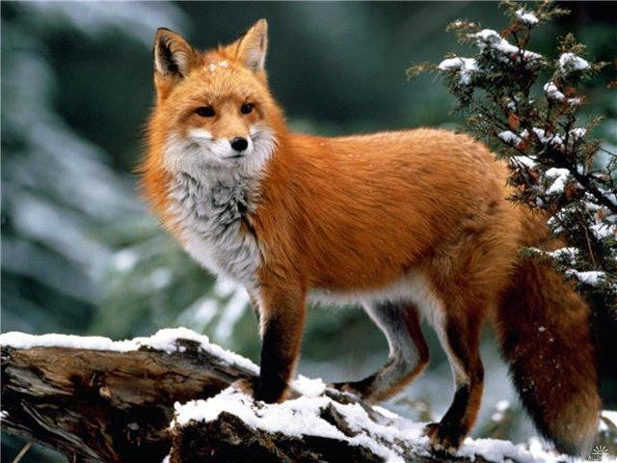

***

Это зайчонок, это бельчонок*, (сгибают пальцы в кулачок,*

Это лисёнок, это волчонок, *начиная с мизинца)*

А это спешит, ковыляет спросонок *(вращают большим пальцем)* Бурый, мохнатый, смешной медвежонок.

«Новый год»

Посмотри: на нашей елке (*сложить ладошки вместе)* Очень колкие иголки.

От низа до макушки *(показываем низ и верх)*

Висят на ней игру шки —

Звездочки и шарики, *(сложить две руки, словно шарик)*

Яркие фонарики *(крутим фонарики)*



***

Наступает Новый год! *(хлопаем в ладоши)*

Дети водят хоровод. *(кисти сцеплены пальцами, руки вытянуты, кисти внутрь-наружу)*

(*поочередно соединяем пальцы на двух руках,*

Висят на елке шарики,

*образуя шар)*

Светятся фонарики. *(делаем «фонарики»)*

Вот сверкают льдинки, (*сжимать и резко разжимать кулаки по очереди)*

|  |  |
| --- | --- |
| Кружатся снежинки. | (*легко и плавно двигать кистями)* |
| В гости дед Мороз идет, | *(пальцы шагают по коленям или по столу)* |
| Всем подарки он несет.  Чтоб подарки | (*трем друг об друга ладони)* |
| посчитать,  Будем пальцы загибать: | (*хлопаем по коленям или по столу, одна рука — ладонью, другая — кулаком, а затем меняем)* |
| 1, 2, 3, 4, 5, б, 7, 8, 9, 1О. | (*по очереди массажируем каждый палец)* |

# «Зимние забавы»

Что зимой мы любим делать? В снежки играть, на лыжах

бегать,

На коньках по льду кататься, *(поочередно соединяют большой* Вниз с горы на санках мчаться. *палец с остальными.)*

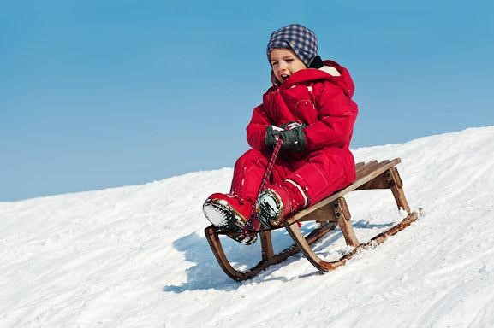

***

Раз, два, три, четыре, пять *(загибаем пальчики по одному)*

Мы во двор пришли гулять. *("идём" по столу указательным и средним пальчиками)*

Бабу снежную лепили, *("лепим" комочек двумя ладонями)*

Птичек крошками кормили, (*крошащие движения всеми пальцами)* С горки мы потом катались, *(ведём указательным пальцем правой*

*руки по ладони левой руки одной стороной, то другой)*

А ещё в снегу валялись. *(кладём ладошки на стол, то одной*

*стороной, то другой)*

Все в снегу домой пришли. *(отряхиваем ладошки)*

Съели суп и спать легли. *(движения воображаемой ложкой, руки под щёки)*

## «Транспорт»

Садись-ка пальчик в *(на каждое название* вертолёт, *транспорта*

С тобой отправимся в полёт. *загибают по одному*

Сядем с этим мы в такси, *пальчику, начиная с*

Он рад домой нас отвезти. *большого)*

С тобой поедем мы в

трамвае, Тихонько песни напевая.

С этим пальчиком в ракете Полетим к другой планете. Ну а с этим малышком В зоопарк пойдём пешком.

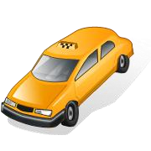

|  |  |
| --- | --- |
| *** |  |
| Качу,  Лечу  Во весь опор. Я сам – шофер  Я сам – мотор. Нажимаю  На педаль -  И машина  Мчится вдаль. | *(крутят воображаемый*  *руль)*  *(показывают на себя)*  *(«нажимают»навоображаемую педаль)*  (показывают рукой вдаль) |

## «Правила дорожного движения»

Дорожных правил очень много *(сжимаем, разжимаем кулачки)*

Раз - внимание дорога! *(загибаем по очереди пальцы)*

Два - сигналы светофора

Три - смотри дорожный знак,

А четыре - переход

Правила всем надо знать *(хлопаем в ладоши)* И всегда их выполнять.

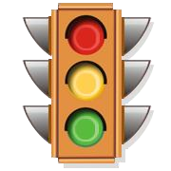

*\*\*\**

Там, где шумный перекресток, *("идём" по столу указательным и средним пальчиками)*

Где машин не сосчитать, *(поочередное загибание*

*пальцев на руках)*

Перейти не так уж просто, если правила не знать. *(покачать головой)* Пусть запомнят твердо дети: верно поступает тот *(показать указ. палец пр.*

*р., остальные пальцы сжаты в кулак)*

Кто лишь при зеленом свете *(хлопки в ладоши)* Через улицу идет! *("идём" по столу указательным и средним пальчиками)*

### «Профессии»

Что принёс нам почтальон?*(сжимают и разжимают кулачки)*

С толстой сумкой ходит он.*(«шагают» пальчиками по столу)*

Перевод, журнал, газету,

В бандероли – две кассеты

И письмо от тёти Вали,

Чтоб её приезда ждали.*(на каждое наименование загибают по*

*одному пальчику, начиная с большого)*



***

Много есть профессий знатных, *(соединять пальцы правой руки с большим)*

И полезных и приятных*(соединять пальцы левой руки с большим)*

Повар, врач, маляр, учитель,

Продавец, шахтёр, строитель… *(загибают по одному пальчику, начиная с большого)*

Сразу всех не называю, *(сжимать и разжимать кулачки)*

Вам продолжить предлагаю. *(вытянуть руки вперёд ладонями вверх)*

## «Материалы и инструменты»

Целый день тук да тук -

Раздается звонкий стук. *(руки сжаты в кулаки, большой палец поднят*

*вверх, постукивает по указательным пальцам)*

Молоточки стучат, *(«постучать» кулаком о кулак*)

Строим домик для ребят *( пальцы соединить, показать*

Зайчат, бельчат *"крышу")*

Вот какой хороший дом,  *(сжимать-разжимать пальцы)*

Как мы славно заживем.  *(вращать кисти рук)*



***

Кот играет на баяне *(имитируют игру*

Зайка наш на барабане. *на разных*

Ну а мишка на трубе *музыкальных*

Поиграть спешит тебе. *инструментах)*

Если станешь помогать,

Будем вместе мы играть. *(хлопают в ладоши)*

### «ЗАЩИТНИКИ ОТЕЧЕСТВА»

Лётчик, моряк, пехотинец, танкист *(последовательно соединять*

Артиллерист, пограничник, связист - *пальцы на обеих руках с большим)* Славные воины нашей страны, *(хлопаем в ладоши)*

Мир и покой охраняют они.

***

Пальцы эти — все бойцы, *(показать пальцы*

Удалые молодцы. *на обеих руках)*

Два — больших и крепких малых *(загибаем*

И солдат в боях бывалых, *большие пальцы)*

Два — гвардейца-храбреца, *(загибаем указательные пальцы)*

Два — сметливых молодца, *(загибаем средние пальцы)*

Два — героя безымянных, *(загибаем безымянные пальцы)*

Но в работе очень рьяных,

Два мизинца-коротышки — *(загибаем мизинчики)* Очень славные мальчишки!

Один, два, три, четыре, пять —

Будем молодцев считать. *(разгибаем по очереди пальчики)* Пальцы встали дружно в ряд — Десять крепеньких солдат.

# «Мебель»

Эту мебель мы купили *(ритмично сжимают*

С папой вместе в магазине. *и разжимает пальцы рук)*

Это стул, на нем сидят. (*загибают пальцы на руке,*

Это стол, за ним едят. *перечисляя мебель)* На диване отдыхают, Книги умные читают.

На кровати крепко спят.

Вещи все в шкафах хранят.

***

Мне купили для одежды

Шкаф вместительный, большой. *(показывают, какой большой шкаф)* Он красивый и удобный И зовется «платяной».

Уберу в него одежду: *(загибают по одному пальчику,*

*начиная с большого,*

Майки, шорты и трусы, *на одной руке,*

Брюки, куртки и рубашки, *а затем на другой)* И носки с футболками Уберу на полки я.

# «Весна. Приметы весны»

Шаловливые сосульки *(складываем ручки щепоткой и острым*

*концом показываем вниз по очереди каждой рукой)*

Сели на карниз. *(садимся на корточки)*

Шаловливые сосульки *(так же)*

Посмотрели вниз. *(наклоняем голову)*

Посмотрели чем заняться? *(пожимаем плечами)*

Стали каплями кидаться. *(взмахиваем кистями рук одновременно)* Целый день идет трезвон:

Дили-дили, дили-дон! *(взмахиваем кистями рук по очереди)*



***

Распускаются цветы  *(постепенно раскрываем сомкнутые в виде бутона ладони)*

Удивительной красы.

Этой раннюю весной,

Ветерок зовет с собой. *(ручками поманили к себе)*

Пробежаться по тропинке,  *(имитируем бег пальчиками по столу)*

Посчитать на речке льдинки *(загибаем поочередно пальчики одной руки)* И увидеть как из почки,

Появляются листочки.  *(сложить ладошки друг на друга в виде листочка)*

## «Семья»

Раз, два, три, четыре – *(сжимают и разжимают кулачки)*

Кто у нас живёт в квартире? *(пожимают плечами)*

Папа, мама, брат, сестрёнка*, (разгибают пальчики по одному)*

Кошка Мурка, два котёнка*, (изображают кошечку)*

Мой щенок, сверчок и я *– (имитация голоса)*

Вот и вся моя семья! *(скрестили пальчики обеих рук между собой)*

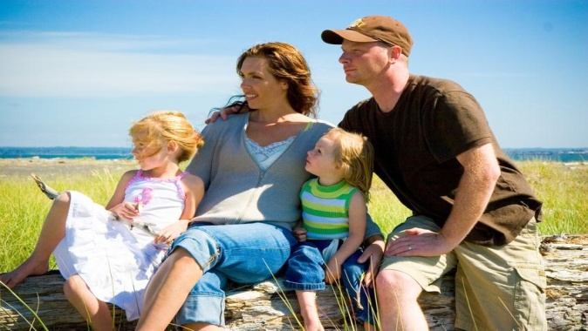

***

Знаю я, что у меня *(поднимают руку ладонью к себе)*

Дома дружная семья: *(и в соответствии с текстом*

Это – мама, *в определенной последовательности загибают*

Это – я,  *пальцы)*

Это – бабушка моя, Это – папа, Это – дед.

И у нас разлада нет.

# «8 МАРТА – ЖЕНСКИЙ ДЕНЬ!»

Много мам на белом свете, Всех их любят очень дети! Журналист и инженер,

Повар, милиционер,

Швея, кондуктор и учитель, *(разводят руки в стороны, затем крепко обхватывают себя за плечи)* *(поочередно сгибают пальчики, начинаяс мизинца, сначала на одной, затем на другой руке)*

Врач, парикмахер и строитель.

Мамы разные нужны, *(разводят руки, поднимают*

Мамы разные важны! *ладошкивверх)*

**Мамочка**

*(кончики пальцев обеих рук соединены, ладони на некотором расстоянии друг от друга).*

**•Мамочка-мама** *(на каждый слог мизинцы размыкаются и смыкаются)*

**•Милая моя** *(то же — безымянные пальцы)*

**Мамочка-мама** *(подушечки средних пальцев производят те же движения)*

**Я люблю тебя** *(указательные пальцы соединяются и разъединяются; при соприкосновении подушечек больших пальцев дети губами имитируют поцелуй)*

# Продукты питания

К Кате гости прибежали, *(«бежим» пальчиками по столу)* Все друг другу руки жали.

Здравствуй Жора, *(соединяем большой и указательные пальчики)*

Здравствуй Жанна, *(большой и средний)*

Рад Серёжа,  *(большой и безымянный)*

Рад Снежана *(большой и мизинец)*

Не хотите ль пирожок?  *(ладошки складываем вместе)*

Может коржик  *(показываем 2 открытые ладошки)*

Иль рожок  *(2 кулачка ставим друг на дружку)*

Вот драже вам на дорожку *(пальчиком тычем в открытую ладошку)*

Вы берите понемножку *(несколько раз сгибаем ладошки в кулачки)*

Все стряхнули быстро крошки *(стряхиваем)*

И захлопали в ладошки! *(хлопают в ладоши)*

***

Кукле кашу я сварю:  *(«мешаем кашу»)*

В миску молока налью,  *(«наливаем молоко»)*

Положу туда крупу *(«насыпать крупу»)*

И поставлю на плиту.  *(«поставить на плиту»)*

Будет каша хороша!  *(хлопаем в ладоши)*

Кушай, кукла, не спеша. (*грозим пальчиком)*

# «Посуда»

Раз, два, три, четыре,

Мы посуду перемыли: Чайник, чашку, ковшик, ложку И большую поварешку. Мы посуду перемыли:

Только чашку мы разбили,

Ковшик тоже развалился, *(удары кулачками др. о друга) (загибают пальчики, начиная с большого)*

*(одна ладонь скользит по другой) (загибают пальчики, начиная с большого)*

Нос у чайника отбился. *(удары кулачками др. о друга)*

Ложку мы чуть-чуть сломали, Так мы маме помогали.

***

Привет, я – чайник *(показываем руками толщину)*

Большой и толстый

Вот моя ручка, *(руку вбок)*

А вот мой носик  *(другую руку вверх и в сторону)*

Если буду кипеть, *(хлопаем рукой на макушке)*

Я буду свистеть  *(изображаем свист)*

С печки меня возьмешь,  *(наклоняемся в сторону, где рука-ручка)* Чаю себе нальёшь*. (наклон в строну, где рука-носик)*

# «Электроприборы»

*(показать пальчиком нос)*

Пылесос, пылесос,

Ты куда суёшь свой нос?

Я жужжу, я жужжу,

*(удары кулачками др. о друга)*

Я порядок навожу.

***

Что за шум на кухне этой?

Будем жарить мы котлеты. Мясорубку мы возьмём, Быстро мясо провернём.

Миксером взбиваем дружно

Всё, что нам для крема нужно. Чтобы торт скорей испечь,

Включим мы электропечь.

Электроприборы – это чудо!

Жить без них нам было б худо. *(пожимают плечами)*

*(хлопают в ладоши) (имитируют движения) (указательным пальчиком одной руки поводить по кругу по ладошке другой ) («включаем»)*

*(хлопаем в ладоши)*

# «Зоопарк. Животные жарких стран»

За мамой слонихой шагает слоненок, За крокодилихой - крокодиленок,

За львицей шагает маленький львенок,

За верблюдицей бежит верблюжонок,

За зеброй спешит полосатый  *(поочередно из кулачков разжимают*

зебренок. *пальцы то левой,*

За кем же торопится каждый *то правой руки, начиная с больших)* ребенок?

***

У жирафов пятна, пятна, пятна, пятнышки везде. *(хлопаем по всему телу*

У жирафов пятна, пятна, пятна, пятнышки везде. *ладонями)*

На лбу, ушах, на шее, на локтях, *(обоими указательными*

На носах, на животах, на коленях и носках. *пальцами* *дотрагиваемся до соответствующих частей тела)*

У слонов есть складки, складки, складки, складочки везде.

У слонов есть складки, складки, складки, складочки везде.

*(щипаем себя, как бы собирая складки)*

На лбу, ушах, на шее, на локтях,

На носах, на животах, на коленях и носках*. (обоими указательными*

*пальцами дотрагиваемся до соответствующих частей тела)*

# «Перелетные птицы»

|  |  |
| --- | --- |
| Мы лепили куличи.  Прилетели к нам грачи. Первый грач испек пирог, А второй ему помог.  Третий грач накрыл на стол, | *(«лепить пирожок»)*  *(«помахать крыльями»)*  *(загибать пальчики по очереди* |

А четвертый вымыл пол,  *на*

Пятый долго не зевал *одной руке)*

И пирог у них склевал. *(загибать*

Раз, два, три, четыре, пять, *пальчики*

Выходи грачей считать.  *на другой руке)*

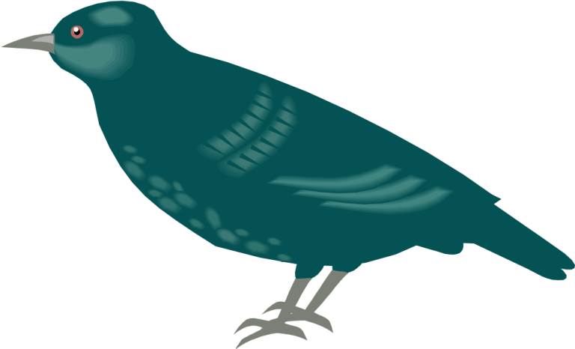

***

Мы построили скворечню  *(попеременно постукиваем кулачками друг* Для весёлого скворца.  *о друга и по столу)*

|  |  |
| --- | --- |
| Мы повесили скворечник Возле самого крыльца. | *(сводим руки над головой)* |
| Всё семейство вчетвером Проживает в доме том: | *(попеременно постукиваем кулак о кулак и ладонь о ладонь)* |
| Мать, отец и скворушки – Чёрненькие пёрышки. | *(соединяем каждый палец с большим пальцем на обеих руках одновременно, по 2 раза)* |

# «Космос»

В небе ясном солнце светит,

Космонавт летит в ракете. *(потянуться – руки вверх)*

А внизу леса, поля – *(наклониться)*

Расстилается земля. *(руки развести в стороны)*

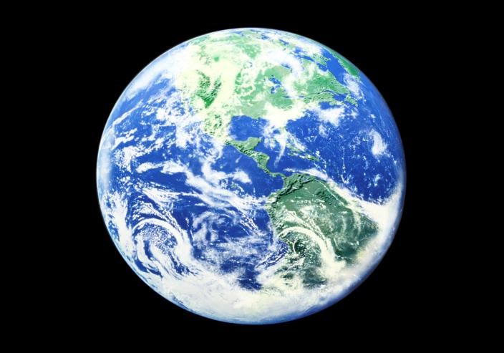

*На луне жил звездочёт («смотрят» в телескоп)*

*Он планетам вёл учёт: (показать в небо рукой)*

*Меркурий — раз, (загибаем пальчики*

*Венера-два, сначала на одной,*

*Три — Земля, а затем на другой руке) четыре — Марс,*

*Пять — Юпитер,*

*шесть — Сатурн,*  *Семь — Уран, восемь — Нептун,*

*Девять — дальше всех — Плутон,*

*Кто не видит — выйди вон! (развести руки в стороны)*

***«Школьные принадлежности»***

Семь вещей у нас в портфеле: *(сжимают и разжимают пальцы)*

Промокашка и тетрадь, *(загибают поочередно пальцы)*

Ручка есть, чтобы писать

И резинка, чтобы пятна

Убирала аккуратно

И пенал, и карандаш, И букварь – приятель наш.

***

Всё нарисует карандаш, *(держат в руке «карандаш»)*

Когда ему работу дашь.  *(стучат пальцами по столу)*

Но сам без дела не сиди: *(сжимают и разжимают пальцы)* Карандашом руководи. *(пишут «карандашом» по столу)*

## «Насекомые»

Летит муха вокруг уха, жжж *(водим пальчиком вокруг уха)*

Летят осы вокруг носа, сссс *(водим пальчиком вокруг носа)*

Летит комар, на лоб - оп *(пальчиком дотрагиваемся до лба)*

А мы его - хлоп *(ладошкой до лба)*

И к уху, зззз *(зажимаем кулачок, подносим его к уху)* Отпустим комара? Отпустим! *(подносим ладошку ко рту и дуем)*

***

Прилетела к нам вчера *(помахать руками)*

Полосатая пчела *(на каждое название насекомого*

А за нею шмель-шмелёк *загибать один пальчик)*

И весёлый мотылёк,

Два жука и стрекоза, Как фонарики глаза.

Пожужжали, полетали, *(помахать руками*

От усталости упали. *и «уронить» ладони на стол)*

# «Первоцветы»

Раз, два, три, четыре, пять,

вышли пальчики гулять. *(загибаем пальчики)* Этот пальчик в лес пошел, *(разгибаем мизинчик)* этот пальчик подснежник нашел,  *(разгибаем безымянный пальчик)* этот крокус обнаружил, *(разгибаем средний пальчик)*

этот примулу увидел,  *(разгибаем указательный пальчик)*

ну, а этот лишь глядел! *(разгибаем большой пальчик и*

*щекочем ладошку)*

***

Вырос цветок на поляне, *(показывают руками цветок)*

Утром весенним раскрыл лепестки *(разводят пальцы рук)*

Всем лепесткам красоту и питание *(движение пальцами вместе-врозь)*

Дружно дают под землей корешки. *(ладони вниз, тыльной стороной*

*прижимают друг к другу, пальцы разводят)*

# «Рыбы»

Рыбка плавает в водице,

Рыбке весело играть.

Рыбка,рыбка, озорница, *(грозят пальчиком)*

Мы хотим тебя поймать. *(медленно сближают ладони)*

Рыбка спинку изогнула, *(ладони сложены вместе, дети изображают, как плывет рыбка)*

Крошку хлебную взяла. *(делают хватательное движение)*

Рыбка хвостиком вильнула. *(снова «плывут»)*

Рыбка быстро уплыла.

***

Щука хищная, зубастая, (*двумя руками изобразить зубастую пасть щуки*)

Для лещей, плотвы опасная. (*щёлкаем «зубами» - пальцами*)

Ищет: чем бы поживиться? (*две ладони сложены «лодочкой», руки совершают движения, напоминающие проход рыбы в воде*)

Кто-то там, в воде, резвится… (*помахать кистями рук, как хвостиками рыб*) Чей-то рядом хвост мелькает.

Хвать! Тут щука не зевает! *(сжимаем пальчики на обеих руках)*

Но попалась на крючок. (*указательный палец изображает «крючок»)* Тащит щуку рыбачок. (*перебирать руками воображаемую леску,*

*тащить «щуку» из воды*)

# «Мой город. Моя страна»

Люблю по городу гулять, *(дети «шагают» пальчиками обеих рук по столу)*

Люблю смотреть, *(показывают указательным пальчиком на глаза)*

Люблю считать *(на каждое название достопримечательности* Космонавтов - раз, Ленина - два, *загибают по одному пальчику)* Улица Победы – три.

А четыре - я живу в квартире.

Пять – гуляю в парке я опять.

Шесть – на Белую схожу

И на волны погляжу.

Семь – Дворец культуры, Красив и огромен И стоит на площади он.

Восемь – ёлка в Новый год. Девять – повстречался мне Памятник большой войне.

Я тихонько постою и цветочки положу!

Десять – наш кинотеатр Октябрь.

В магазине хлеб куплю.

Очень город я люблю! *(хлопают в ладоши)*

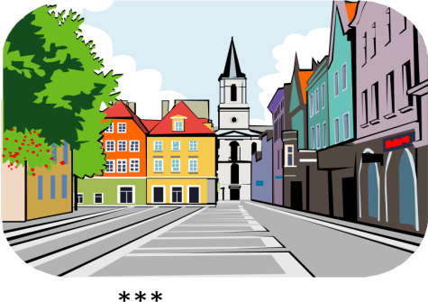

Космонавт летит в ракете. *(подняли руки вверх и потянулись)*

День летит и ночь летит. *(сжимаем и разжимаем кулачки)*

И на землю вниз глядит. *(имитируем бинокль)*

Видит сверху он поля, *(разводим руки в стороны ладонями вниз)*

Горы, *(руки поднимаем вверх, показывая высоту гор)*

Реки и моря, *(ладони соединяем и выполняем*

*волнообразные движения, имитируем реку)*

Видит он весь шар земной*, (разводим руки в стороны ладонями вверх)*

Шар земной – наш дом родной. *(соединяем руки над головой)*

# «Цветы»

Раз, два, три, четыре, пять — *(загибаем пальчики на одной руке)*

Вышли в садик погулять *("идём" по столу указательным и средним*

Ходим-ходим мы по лугу, *пальчиками)*

Там цветы растут по кругу *(нарисовать в воздухе круг)*

Лепесточков ровно пять,

Можно взять и посчитать  *(загибаем пальчики на другой руке)*

***

На зелёном лужочке

Расцвели цветочки. Давай-ка, дружок,

Сплетём венок!

*(делаем «колечки» большими и*

Берём василёк — плетём венок. *указательными пальчиками правой* *и левой ручки, сцепив одно «колечко»* *с другим, наподобие «цепочки»)*

Берём колокольчик—плетём веночек. *(делаем «колечки» большими и*

*средними пальчиками обеих ручек,*

*сцепляем «колечки» друг с другом)*

Берём клеверок — плетём венок. *(делаем «колечки» большими и*

*безымянными пальчиками обеих ручек,*

*сцепляем «колечки» друг с другом)*

Берём ромашку-цветок — плетём венок. *(делаем «колечки» большими*

*пальчиками и мизинчиками обеих ручек, так же сцепив их друг с другом)*

Каждый цветок Украсил венок!

# «Лето»

* Что ты мне подаришь, лето?
* Много солнечного света! *(загибают по одному пальчику,*

В небе радугу-дугу! *сначала на одной руке, а затем на другой)* И ромашки на лугу!

* Что еще подаришь мне?
* Ключ, звенящий в тишине, Сосны, клены и дубы, Землянику и грибы!

Подарю тебе кукушку, Чтоб, выйдя на опушку, Ты погромче крикнул ей:

«Погадай мне поскорей!»

И она тебе в ответ Нагадала много лет!



***

Что такое лето?

Это много света, *(загибаем по одному пальчику)*

Это поле, это лес,

Это тысячи чудес,

Это в небе облака,

Это быстрая река**,** Это яркие цветы, Это синь высоты.

# «Комнатные растения»

На окне цветок колючий*(показать прямоугольник перед собой)*

Смотрит за околицу*(сделать «бинокль»из ладошек)*

Вы его не троньте лучше*(погрозить пальчиком)*

Очень больно колется

***

На окно скорее глянь: *(показывают обе ладошки)*

Здесь у нас цветёт герань. *(сгибают пальцы в кулачок, начиная с мизинца)*

А здесь красавец бальзамин, Амариллис рядом с ним.

Фуксия, бегония –

Мы все названья помним! *(раскрывают ладошку)*

Мы взрыхлим цветы, польём, *(пошевеливают опущенными вниз пальцами*

Пусть подрастают день за днём! *(обе ладошки соединяют «бутончиком»,*

*поднимают над головой и раскрывают «цветком»)*

Список литературы

1. Белая А.Е., Мирясова В.И. Пальчиковые игры для развития речи дошкольников. ООО “Издательство АСТ”.2000
2. Крупенчук О.И. Пальчиковые игры. – СПб.: Издательский Дом «Литера», 2003
3. Пальчиковые игры, упражнения на координацию слова с движением, загадки для детей (6-7 лет)./Авт.-сост. Никитина А.В. – СПб.: КАРО, 2009.
4. Ресурсы интернета
5. Рузина М.С. Страна пальчиковых игр. Издательский ДОМ “Кристалл”. СанктПетербург. 2000.
6. Савина Л.П. пальчиковая гимнастика для развития речи дошкольников:

Пособие для родителей и педагогов.- М.: ООО «Издательство АСТ», 2003.

1. Узорова О.В., Нефёдова Е.А. “Пальчиковая гимнастика”. Москва, АСТ* Астрель.2002.